国务院常务会议部署出台政策，加快建设现代化产业体系
来源： 中国政府网
中央政治局会议指出，要加快建设以实体经济为支撑的现代化产业体系，既要逆势而上，在短板领域加快突破，也要顺势而为，在优势领域做大做强。
国务院常务会议部署出台政策，加快发展先进制造业集群，加快推进充电基础设施建设，支持新能源汽车产业高质量发展，推动产业迈向中高端。
这些政策一起看——
一、加快发展先进制造业集群
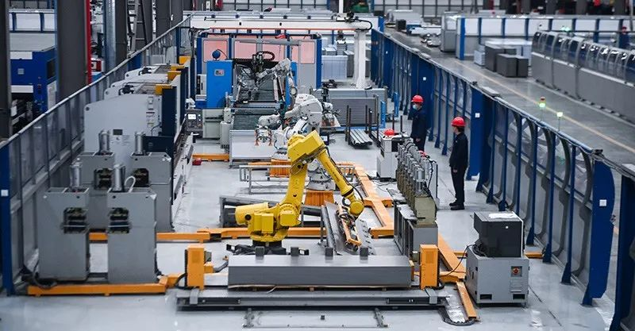
国务院常务会议审议通过关于加快发展先进制造业集群的意见。
·要把发展先进制造业集群摆到更加突出位置，坚持全国一盘棋，引导各地发挥比较优势，在专业化、差异化、特色化上下功夫，做到有所为、有所不为。
·统筹推进传统产业改造升级和新兴产业培育壮大，促进技术创新和转化应用，推动高端化、智能化、绿色化转型，壮大优质企业群体，加快建设现代化产业体系。
·坚持有效市场和有为政府更好结合，着力营造产业发展的良好生态。
二、促进新能源汽车产业高质量发展
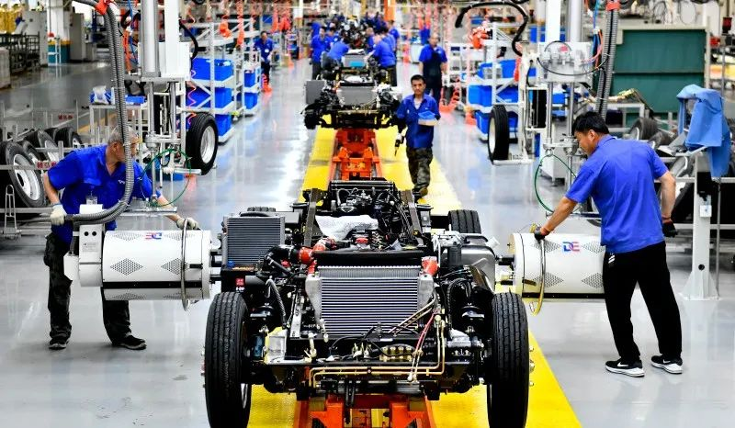
国务院常务会议研究促进新能源汽车产业高质量发展的政策措施，会议指出，新能源汽车是汽车产业转型升级的主要方向，发展空间十分广阔。要巩固和扩大新能源汽车发展优势。
·针对新能源汽车全面市场化发展不均衡不充分问题加强政策支持
● 提升产品供给质量。支持开展高安全全气候动力电池、热泵空调、整车热管理等技术攻关，提升动力电池热失控技术标准，以进一步增强新能源汽车低温适用性和安全性，满足高寒地区消费者需求。
● 加大重点领域推广。组织开展公共领域车辆全面电动化先行区试点，加快提升城市公交、物流、出租、环卫、重卡等车型电动化比例；持续开展新能源汽车下乡活动，支持企业开发更多先进适用车型，完善充电基础设施体系，进一步释放农村地区消费潜力。
● 强化支撑保障条件。研究制定《新能源汽车动力蓄电池回收利用管理办法》，健全回收利用体系，拓展梯次利用场景，加快构建绿色、循环生态体系。
·延续和优化新能源汽车车辆购置税减免政策
对购置日期在2024年1月1日至2025年12月31日期间的新能源汽车免征车辆购置税，其中，每辆新能源乘用车免税额不超过3万元；对购置日期在2026年1月1日至2027年12月31日期间的新能源汽车减半征收车辆购置税，其中，每辆新能源乘用车减税额不超过1.5万元。
三、进一步构建高质量充电基础设施体系
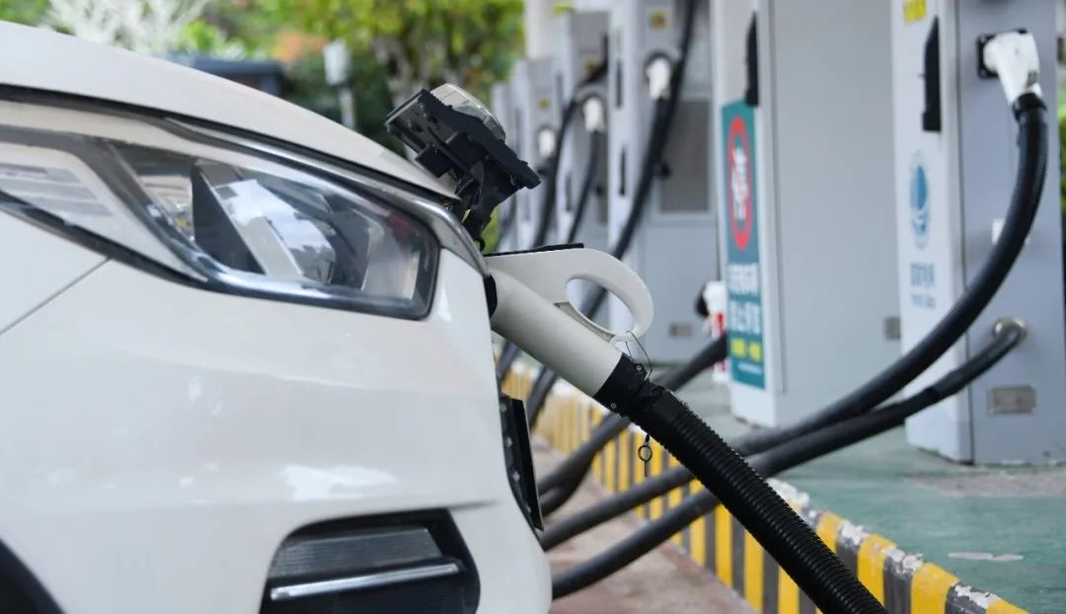
国务院常务会议研究促进新能源汽车产业高质量发展的政策措施，会议指出，要构建高质量充电基础设施体系。国务院办公厅印发《关于进一步构建高质量充电基础设施体系的指导意见》，对充电基础设施建设作出部署。
国务院常务会议部署加快建设充电基础设施，更好支持新能源汽车下乡和乡村振兴。经国务院同意，国家发展改革委、国家能源局制定了《关于加快推进充电基础设施建设 更好支持新能源汽车下乡和乡村振兴的实施意见》。
·以国家综合立体交通网“6轴7廊8通道”主骨架为重点，加快补齐重点城市之间路网充电基础设施短板。新建高速公路服务区应同步建设充电基础设施。
·大力推进城市充电基础设施与停车设施一体规划、建设和管理，实现城市各类停车场景全面覆盖。
·在既有居住区加快推进固定车位充电基础设施应装尽装，优化布局公共充电基础设施。
·加快推进快速充换电、大功率充电、智能有序充电、无线充电、光储充协同控制等技术研究，示范建设无线充电线路及车位。
·持续优化电动汽车电池技术性能，加强新体系动力电池、电池梯次利用等技术研究。
四、加大力度支持科技型企业融资
国务院常务会议审议通过《加大力度支持科技型企业融资行动方案》。
·要引导金融机构根据不同发展阶段的科技型企业的不同需求，进一步优化产品、市场和服务体系，为科技型企业提供全生命周期的多元化接力式金融服务。
·要把支持初创期科技型企业作为重中之重，加快形成以股权投资为主、“股贷债保”联动的金融服务支撑体系。
·要加强科技创新评价标准、知识产权交易、信用信息系统等基础设施建设。
·要统筹做好融资支持与风险防范，有效维护金融稳定。
多部门出台政策措施
一、大力推进降低实体经济企业成本
国家发展改革委、工业和信息化部、财政部、人民银行联合印发《关于做好2023年降成本重点工作的通知》，公布增强税费优惠政策的精准性针对性、提升金融对实体经济服务质效、持续降低制度性交易成本、缓解企业人工成本压力、降低企业用地原材料成本、推进物流提质增效降本、提高企业资金周转效率、激励企业内部挖潜等8个方面22项降成本任务，大力推进降低实体经济企业成本，支持经营主体纾困发展，助力经济运行整体好转。
22项任务！今年降成本重点任务公布
二、支持提升数字化智能化水平
1、组织开展中小企业数字化转型城市试点
为深入贯彻落实党中央、国务院关于支持中小企业创新发展、加快中小企业数字化转型系列决策部署，财政部、工业和信息化部联合印发《关于开展中小企业数字化转型城市试点工作的通知》。2023—2025年，两部门拟分三批组织开展中小企业数字化转型城市试点工作。2023年先选择30个左右城市开展试点工作，以后年度根据实施情况进一步扩大试点范围。各试点城市应将制造业关键领域的中小企业作为数字化转型试点的重点方向，重点向通用和专用设备制造、汽车制造、运输设备制造、医药和化学制造、电气机械和器材制造、计算机和通讯电子等行业中小企业倾斜。
财政部、工信部组织开展中小企业数字化转型城市试点工作
2、推动科技成果赋智中小企业
为破解当前中小企业科技创新能力不强、数字化网络化智能化能力薄弱等难题，进一步提高科技成果转化和产业化水平，推动科技成果有效“赋智”中小企业，持续增强中小企业核心竞争力，带动更多中小企业走“专精特新”发展之路，工业和信息化部、国家发展和改革委员会、教育部等十部门联合印发《科技成果赋智中小企业专项行动（2023—2025年）》。支持制造业创新中心、各类重点实验室、科技型骨干企业、新型研发机构等创新主体围绕产业转型升级和技术进步，加大产业关键共性技术研发和供给并向中小企业转移转化。
工信部等十部门印发《科技成果赋智中小企业专项行动（2023—2025年）》
3、质量标准品牌赋值中小企业
为发挥质量标准品牌的牵引作用，促进中小企业完善管理、提质增效，加快向专精特新迈进，工业和信息化部、国家发展和改革委员会、教育部等九部门联合印发《质量标准品牌赋值中小企业专项行动（2023—2025年）》。通过质量提升、标准引领、品牌建设，促进上下游产业链协同、大中小企业融通发展、产学研用深度融合，持续推进中小企业发展理念、管理、产品、技术和模式创新，不断增强企业竞争力和发展力，激发涌现更多专精特新中小企业。
工信部等九部门印发《质量标准品牌赋值中小企业专项行动（2023—2025年）》
4、提升制造业可靠性水平
为提升制造业可靠性水平，实现制造业高质量发展，工业和信息化部、教育部、科技部、财政部、国家市场监管总局等五部门联合印发《制造业可靠性提升实施意见》。围绕制造强国、质量强国战略目标，聚焦机械、电子、汽车等重点行业，对标国际同类产品先进水平，补齐基础产品可靠性短板，提升整机装备可靠性水平，壮大可靠性专业人才队伍，形成一批产品可靠性高、市场竞争力强、品牌影响力大的制造业企业。
关于机械、电子、汽车等重点行业，制造业可靠性提升实施意见发布！
三、进一步扩大工业重点领域节能降碳改造升级范围
为贯彻党的二十大关于统筹产业结构调整、推动制造业绿色发展、推进工业等领域清洁低碳转型的精神，落实中央经济工作会议关于推动传统产业改造升级的要求，国家发展改革委等部门发布《工业重点领域能效标杆水平和基准水平（2023年版）》的通知。通知明确拓展重点领域范围。在此前明确炼油、煤制焦炭、煤制甲醇等25个重点领域能效标杆水平和基准水平的基础上，增加乙二醇、尿素、钛白粉等11个领域，进一步扩大工业重点领域节能降碳改造升级范围。
国家发展改革委等部门关于发布《工业重点领域能效标杆水平和基准水平（2023年版）》的通知
四、调整新能源车型积分计算方法
为适应我国节能与新能源汽车产业发展和技术进步的需要，工业和信息化部、财政部、商务部、海关总署、市场监管总局等五部门联合公布《关于修改<乘用车企业平均燃料消耗量与新能源汽车积分并行管理办法>的决定》，对现行《乘用车企业平均燃料消耗量与新能源汽车积分并行管理办法》进行修改。自2023年8月1日起施行。主要修改内容包括三个方面，一是调整新能源车型积分计算方法，将新能源乘用车标准车型分值平均下调40%左右，并相应调整了积分计算方法和分值上限；二是建立积分灵活性交易机制；三是优化其他积分管理制度。
工信部等五部门修改《乘用车企业平均燃料消耗量与新能源汽车积分并行管理办法》

